Хабарництво у ВНЗ:
причини, розповсюдженість,
шляхи подолання

2011

м. Київ

Хабарництво у ВНЗ: причини, розповсюдженість, шляхи подолання

Фонд «Демократичні ініціативи» імені Ілька Кучеріва разом з фірмою “Ukrainian Sociology Service” з 23 березня по 3 квітня 2011 року провів соціологічне дослідження «Хабарництво у ВНЗ: причини, розповсюдженість, шляхи подолання», з метою виявити ставлення студентів вищих навчальних закладів до корупції, а також визначити шляхи запобігання та протидії хабарництву у вишах. Усього було опитано 1008 студентів за вибіркою, репрезентативною для студентського загалу за розташуванням ВНЗ, формою власності, курсом навчання. Похибка вибірки не перевищує 3.2%.
Проект фінансується Освітньою програмою Фонду «Відродження».

Результати опитування дають можливість констатувати, що на сьогодні в Україні корупція досить поширена у вищій освіті, хоча її і не можна вважати нормою. Досвід безпосереднього зіткнення з корупцією у ВНЗ мають загалом 33,2% опитаних, не мають - 37,7% , решта (29,1%) зазначили, що чули про це від людей, які стикалися з цим особисто.
Чинники цього явища різноманітні і можуть бути умовно поділені на зовнішні, які задають координати корупційних ситуацій незалежно від суб’єктивних настановлень самих учасників, та внутрішні, які продукуються на рівні безпосередніх агентів взаємодій. Серед зовнішніх чинників насамперед слід назвати відмінності, пов’язані з різними характеристиками самих ВНЗ (форма власності, місце розташування тощо). Виявилося, що форма власності навчального закладу (державний чи приватний) практично не впливає на представленість у процесі навчання досліджуваного явища. У державних (комунальних) ВНЗ з ним стикалося 32,8% студентів, у приватних 35,5%. Водночас існує певний зв’язок між інтенсивністю участі у корупційних практиках та місцем розташування ВНЗ (периферійний чи центральний). Найменше особисто знайомих з проявами корупції виявилося у великих містах (від 100 до 500 тис. населення). Частка студентів, які не стикалися з корупцією особисто, становить тут 45,5%. Натомість у Києві тих, хто ніколи не стикався з цим у навчанні, значно менше – 35%, а у невеликих містах (від 50 до 100тис. населення) ще менше ніж у столиці – 31,1%.
Суттєвим чинником, що впливає на поширеність корупції, вважається форма навчання. Традиційно припускають, що контрактникам оцінка не так важлива (принаймні від неї не залежить отримання стипендії), а отже корумпованість у цій групі має бути меншою ніж на бюджеті. Так само традиційно у контексті корумпованих вузівських практик згадують студентів заочної форми навчання, які мають вдаватися до «купівлі оцінок» через низький рівень підготовки. Проте у нашому дослідженні виявилося, що частка тих, хто має досвід безпосереднього зіткнення з корупцією практично не залежить ані від того, навчається студент на бюджеті чи на контракті (стикалися з проявами корупції відповідно 31,1% та 34,6%), ані від форми освіти (на стаціонарі таких 32,9%, на заочному відділенні 34,1%).
Можна припустити, що явище корупції на заочних відділеннях скоріше не більш розповсюджене, а краще помітне завдяки тому, що взаємодіють з викладачем не окремі студенти, як це переважно відбувається на стаціонарі, а старости, які представляють цілі групи. Водночас дослідження показало, що сам по собі чинник групового тиску є дієвим. Виявилося, що частка тих, хто вважає, що студент змушений вдатися до «купівлі оцінок», тому що «так роблять усі», становить серед тих, хто не має безпосереднього досвіду участі у корупційних практиках 11, 9%, а серед тих, хто стикався з цим особисто, 31,2%.
Крім форми навчання в якості зовнішнього чинника, який впливає на корупцію, виступає також профіль навчання. Гіпотетично можна було припустити, що представленість корупційних практик буде вищою там, де вища складність навчання (зокрема на технічних та природничих спеціальностях). Дослідження підтвердило наявність зв’язку між професійною спеціалізацією та мірою залучення до корупційних практик, але результати виявилися дещо неочікуваними (рис.1).
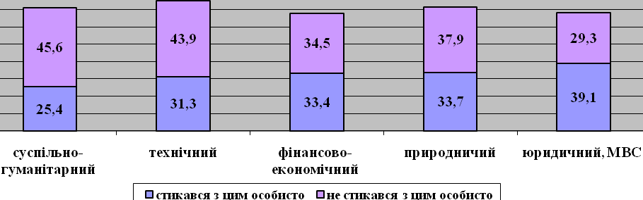

Рис. 1. Досвід особистісного зіткнення с корупцією залежно від профілю навчання (%)

Виявилося, що студенти суспільно-гуманітарного профілю справді найменше залучені до корупційних практик. У цій групі не мають досвіду корупції 45,6% опитаних, стикалися з цим особисто 25,4%. Проте найбільше тих, хто особисто стикався з корупцією у ВНЗ, було не серед представників технічних чи природничих спеціальностей, а серед майбутніх юристів, де не мали досвіду корупції лише 29,3% опитаних, а мали такий досвід 39,1%. Очевидно, що ця ситуація спричинена не стільки об’єктивними труднощами у навчанні (оскільки юристи фактично також є студентами суспільно-гуманітарного профілю), скільки цінністю самого отримуваного диплому. Виявилося, що студенти юридичного профілю суттєво вирізняються поміж інших своєю налаштованістю на подальшу роботу саме за отриманим фахом (див. рис.2), а отже готові за необхідності додатково сплачувати за отримання потрібних оцінок. Таких, хто брав участь у корупційних практиках саме з цією метою, серед юристів виявилося 66,3%, а серед студентів суспільно-гуманітарного профілю лише 44,9%.
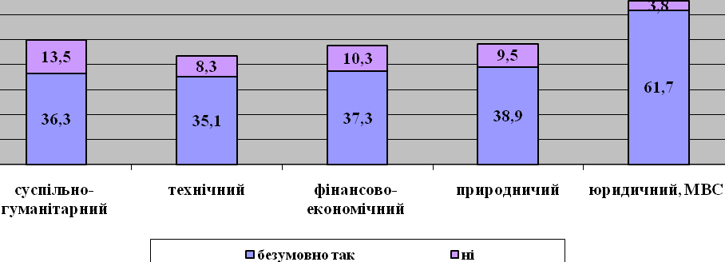
Рис. 2. Готовність працювати за отримуваним фахом залежно від профілю навчання (%)

До зовнішніх чинників можна віднести і загальні зміни у сфері вищої освіти, які призвели до суттєвої трансформації структури корупційних практик у ВНЗ. Хоча проблема корумпованості системи вищої освіти для України не нова, останніми роками в ній суттєво змінено акценти. Йдеться насамперед про те, що із введенням системи незалежного тестування радикально зменшилася частка корупційних практик, пов’язаних із вступом до вищого навчального закладу. Про те, що вони вдавалися до участі у корупційних діях для того, щоб вступити до ВНЗ (магістратури), повідомило під час опитування лише 8,2% тих респондентів, які взагалі мали досвід подібних практик. Водночас для того, щоб отримати потрібну оцінку, це робили 51,7% студентів з цієї групи. Отже, на сьогодні корупція у ВНЗ більшою мірою пов’язана з самим навчальним процесом, а головними учасниками корупційних контактів є викладачі та студенти. Це підтверджує і оцінка студентами проявів корупції у різних ситуаціях вузівського життя (табл. 1).
Таблиця 1
«В яких ситуацiях прояви корупцiї у ВНЗ найбiльш поширенi?» (%)
При складаннi залiкiв та iспитiв | 74.6
При захистi дипломних робiт | 23.3
Щоб уникнути вiдрахування з ВНЗ | 22.9
При вирiшеннi питань щодо вiдтермiнуваня здачi сесiї, дострокової її здачi, дозволу на перездачу предмету | 11.5
При вирiшеннi адмiнiстративних, не пов'язаних безпосередньо з навчанням питань (отриманнi стипендiї, мiсця в гуртожитку, книжки в бiблiотецi тощо) | 6.3
При переведеннi на iнший факультет (вуз, форму навчання) | 4.9
Щоб поселитися у гуртожиток | 4.8
Важко сказати | 14.6

Як бачимо, головним предметом корупційних взаємодій стають ситуації купівлі-продажу оцінок, а отже, ключовою стає тема знань, які набуваються у процесі навчання. Звідси можна зробити висновок про необхідність виокремлення спеціальної групи чинників, які сприяють поширенню корупційних взаємодій і ґрунтуються на ціннісних пріоритетах студентства, які групуються насамперед навколо цінності отримуваних знань.
Загалом студентство переважно задоволено тим рівнем освіти, який забезпечує сучасна освітня система в Україні: високим вважають його 47,5% опитаних, оцінюють як середній 40,9%, а низьким визнають лише 7,5% (вагалися з оцінкою 4,1%). Ще вищу оцінку опитані дають власному ВНЗ (див. рис.1).
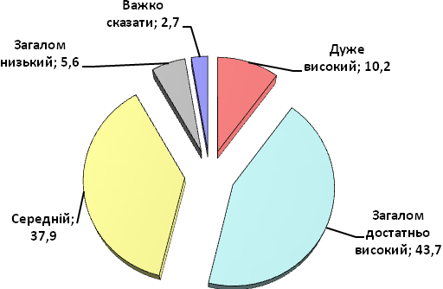
Рис.3. Оцінка рівня освіти, отримуваної у ВНЗ (%)

Отже, більше половини студентів погоджуються з тим, що отримують досить якісну підготовку у власних навчальних закладах, хоча слід зазначити, що кількість студентів, які дають високу оцінку рівню отримуваних знань, зменшується на старших курсах, а частка тих, хто оцінив цей рівень як середній, зростає (рис.4).
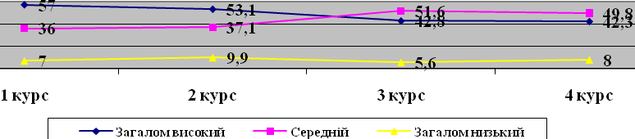
Рис.4. Оцінка рівня освіти, отримуваної у ВНЗ залежно від року навчання (%)

Важливим наслідком змін у правилах вступу є і те, що студенти набули більших можливостей, аби самостійно визначатися із профілем майбутньої професійної підготовки та обирати навчальний заклад. Виявилося, що на сьогодні більшість опитаних особистісно вмотивовані щодо навчання у ВНЗ: 39% відзначили, що зробили свій вибір за власним бажанням, тому, що їм це цікаво; 21,5% орієнтувались на престиж професії, можливості подальшого працевлаштування; 7,6% обрали таку спеціальність, яка дозволить заробляти гроші. Значно менше було тих, чий вибір скеровувався зовнішніми чинниками: 13,6% обрали те, що порадили батьки; 9,3% вступили туди, куди пройшли на бюджет; 3,4% –обрали ту спеціальність, де менша плата за навчання.
Отже, більшість студентів навчаються там, де хотіли б. При цьому 41,1% опитаних, безумовно, налаштовані працювати за отриманою спеціальністю, ще 33,3% планують працювати за фахом за умови гідної оплати і лише 9,8% не планують цього робити взагалі (решта 15,8% досі ще не визначилися). Таким чином для переважної більшості опитаних сам процес навчання мав би розглядатися як практично значимий. Проте виявляється, що цінність отриманих у процесі навчання знань, для студентства не є пріоритетом (рис. 5).

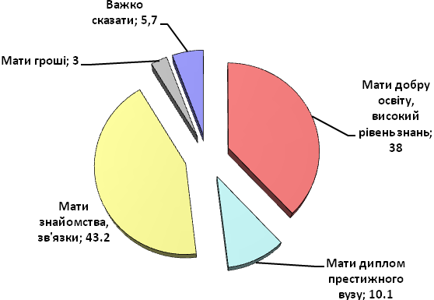
Рис.5. Оцінка чинників успішного працевлаштування (%)

Найчастіше серед чинників, які потрібні для того, щоб знайти після навчання хорошу роботу, студенти називають знайомства і зв’язки, самі по собі знання вартують менше, частина опитуваних зорієнтована насамперед на диплом ВНЗ. Характерно, що лише 3% назвали головною умовою для влаштування на гарну роботу наявність грошей. Отже, маємо певну суперечність. З одного боку, ідея купити посаду нетипова у студентському середовищі, з іншого, досить типовими є практики купівлі оцінок, які не сполучаються з реальним рівнем набутих знань.
Загалом результати дослідження підтвердили важливість впливу мотиваційного чинника на участь студентів у корупційних практиках. Ті студенти, які не збираються працювати за спеціальністю, задіяні у таких ситуаціях частіше ніж ті, хто налаштований працювати за фахом (41,4% проти 33,8%). Причому незацікавленість у знаннях закладається ще на етапі вступу до ВНЗ. Виявляється, що студенти, які не планують працювати за спеціальністю, значно рідше вступали до ВНЗ за власним бажанням (рис. 6).
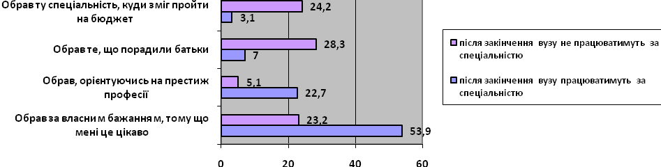
Рис. 6. Причини вступу до ВНЗ у групах студентів, які планують та не планують працювати за фахом (%)

Відповідно і в процесі навчання студенти, які не планують працювати за спеціальністю, на відміну від тих, хто планує це зробити, не зацікавлені в отриманні знань і не орієнтуються на них як на необхідну умову гарного працевлаштування (рис.7).
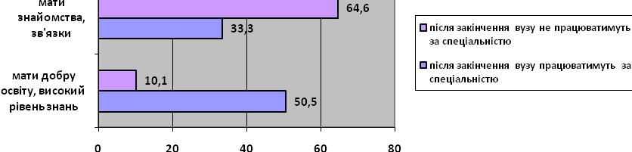
Рис. 7. Оцінка чинників гарного працевлаштування у групах студентів, які планують та не планують працювати за фахом (%)
Впливовим чинником, який визначає залученість до корупційних практик, є успішність студентів. Чим вона вища, тим участь у таких практиках менша. Дослідження показало, що серед тих, чий середній бал успішності за останню сесію дорівнював оцінці «задовільно», частки тих, хто не стикався і стикався з корупцією однакові (по 34%). Серед тих, хто мав середній бал «добре», таких, що не стикалися з корупцією, вже більше ніж тих, хто з нею стикався (39,3% проти 34,5%). А серед «відмінників» цей розрив ще відчутніший (43,2% проти 28,4%).
Отже, можна констатувати неоднорідність студентського середовища стосовно самого факту участі у корупційних практиках. Більшою мірою вони розповсюджені серед незацікавлених студентів, які до того ж мають низьку успішність. Водночас, важливим підтвердженням атрибутивності корупційних практик є те, що кількість тих, хто знайомий з ними особисто зростає з кожним наступним роком навчання. Від першого до четвертого курсу тих, хто особисто зіткнулися з цим явищем, стає майже удвічі більше (рис. 8).
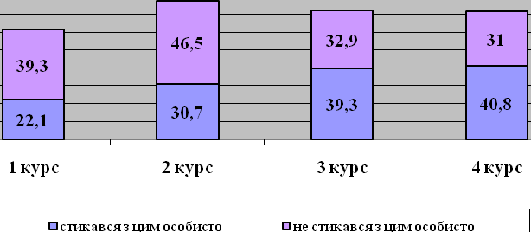
Рис. 8. Досвід особистісного зіткнення з корупцією залежно від року навчання (%)
Водночас слід підкреслити, що ані рівень знань, ані корупція у ВНЗ не є для студентів найбільшим предметом для хвилювання. Насамперед студенти потерпають від матеріальних проблем, а питання якості освіти, організації навчального процесу для них другорядні. Зокрема нестачу грошей на проживання відчуває кожен третій опитаний, а корупція у ВНЗ турбує лише кожного п’ятого студента. Відповідно і можливість працевлаштування, підробітків хвилює респондентів значно більше, ніж неякісне викладання чи відсутність книжок у бібліотеці або нестача комп'ютерiв (табл. 2).
Таблиця 2
«Що з перелiченого у Вашому студентському життi хвилює вас найбiльше?» (%)
Нестача грошей на прожиття | 32.7
Можливiсть працевлаштування, пiдробiткiв у вiльний час | 29.5
Корупцiя у ВНЗ (хабарi, подарунки тощо) | 22.0
Неякiсне викладання | 18.1
Поганi умови проживання у гуртожитках | 17.2
Вiдсутнiсть книжок для навчання у бiблiотечному фондi | 15.0
Проблеми нестачі комп'ютерiв у ВНЗ, обмеження (вiдсутнiсть) безкоштовного доступу до Iнтернет | 11.5
Важко сказати | 10.9
Несправедливiсть з боку деканату | 8.2

Результати дослідження підтверджують, що більшість студентів загалом байдужі до проявів корупції, принаймні їхня оцінка цього явища вельми суперечлива. Зокрема, визначаючи своє ставлення до корупції, приблизно третина студентів зазначила, що для них це злочин, ще третина сприймає цю практику як цілком прийнятну і визначає її для себе як один з можливих способів вирішення існуючих проблем, а кожен п’ятий взагалі вважає, що це норма сучасного суспільного життя (рис. 9). Отже, більше половини студентів сприймають ситуацію «купівлі оцінок» як нормативну або принаймні припустиму.
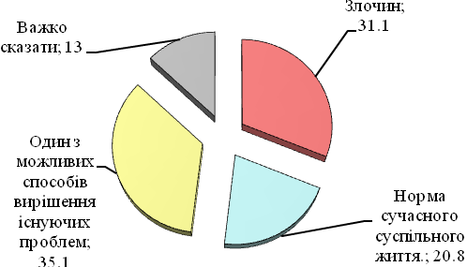
Рис. 9. Розподіл відповідей на запитання: «Для Вас корупція це..?» (%)
Приблизно так само виглядає розподіл відповідей на запитання «Чи потрібно протидіяти вузівській корупції?» Лише 5,1% опитаних відповіли, що готові протидіяти цьому особисто, 38,9% вважають, що це загалом слід робити. Натомість 23,7% відповіли, що це явище, протидіяти якому неможливо, а 12,6% вважають, що це природне явище, проти якого не варто боротися. Досить багато опитаних (19,7%) не визначились з відповіддю на це питання.
Не можна сказати, що корупція виправдовується усіма категоріями студентів. Зокрема порівняння відповідей тих, хто планує працювати за спеціальністю і тих, хто цього не робитиме, показує, що слабко вмотивовані щодо навчання студенти значно частіше вважають корупцію нормою, а добре вмотивовані частіше оцінюють її як злочин. Проте оцінка корупції як прийнятного способу вирішення проблем не залежить від того, планують студенти працювати по закінченні ВНЗ за фахом чи не планують цього робити (рис. 10). Це свідчить про те, що серед студентства відбувається процес поступової «нормалізації» явища корупції у ВНЗ.

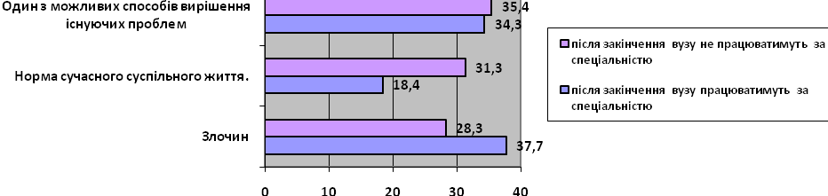Рис. 10. Сприйняття корупції студентами по-різному вмотивованими щодо навчання (%)
Особливо небезпечним виглядає той факт, що сама участь у корупційних практиках сприяє їх легітимації. Серед тих, хто вдавався до відповідних дій, оцінюють саме явище корупції як злочин 42,2%, а серед тих, хто не стикався з цим особисто, таких лише 21,3% (рис. 11). Натомість нормою вважають корупційні практики 28,4% з тих, хто брав у них участь, і лише 12,9% тих, хто не стикався з цим особисто. Студенти учасники корупційних практик дають цьому явищу насамперед практичну оцінку: 40,7.% представників цієї групи вважають цей шлях одним з можливих способів вирішення існуючих проблем (у групі тих, хто такого досвіду немає, лише 28,2%). Причому серед тих студентів, які зазначили, що в них не було вибору, бо вони мусили вдатися до відповідних дій пiд тиском вимог викладача, оцінюють корупцію як засіб вирішення проблем 41,2% опитаних.
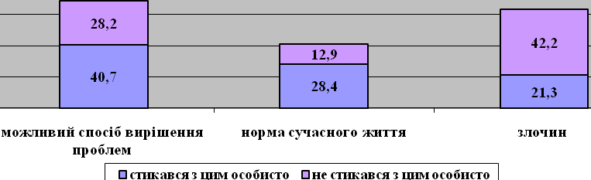
Рис.11. Оцінка корупції залежно від особистісного досвіду залученості (%)

Загальна оцінка корупції пов’язується з тим, які саме наслідки, на думку студентів, матиме це явище (табл. 3). Як бачимо, на першому місці за кількістю виборів вже виявлена попередньо прагматична налаштованість на швидке та відносно просте вирішення проблем. Причому серед тих, хто стикався з ним особисто, цей відсоток ще вищий (57,2%).

Таблиця 4
«З чим насамперед асоцiюється для Вас явище корупцiї у ВНЗ?» (%)
Швидке та вiдносно просте вирiшенням проблем | 47.4
Випуск неквалiфiкованих фахiвцiв | 42.3
Прояв аморальностi викладачiв | 29.0
Невiд'ємна частина освiтнього процессу | 15.4
Спосiб пiдвищення добробуту викладачiв (до яких належать також представники деканатiв, ректоратiв, iншi керiвнi щаблi вищої освiти) | 11.1
Традицiйна форма подяки | 7.7
Важко сказати | 7.4

Характерно, що і серед тих, хто такого досвіду не мав, ця асоціація досить поширена (36,9%). Водночас, попри такий приземлений раціоналізм студенти досить добре розуміють негативні наслідки подібної швидкості та простоти. Зокрема корупцію асоціюють із випуском неквалiфiкованих фахiвцiв 42,3% від загальної кількості опитаних.
Хоча загалом корупцію сприймають як невід’ємну частину освітнього процесу меншість опитаних (15,4%), цей усереднений показник завуальовує суттєві відмінності між тими, хто стикався з корупцією безпосередньо, і тими, хто не мав такого досвіду. У цих групах кількість прихильників цієї думки становить відповідно 25,1% та 7,4%.
Зважаючи на неоднозначність ставлення студентів до самого явища корупції, можна припустити, що далеко не всі ситуації, які фактично можуть бути віднесені до корупційних, реально розцінюватимуться як такі більшістю студентів. Опитування дало можливість з’ясувати, які саме практики потрапили до кола «безумовно» корупційних, а які можна вважати корупційними досить умовно (табл. 5).

Таблиця 5
«Якi саме ситуацiї, що виникають у ВНЗ, Ви вважаєте корупцiйними?» (%)
Хабарництво (отримання вiд студентiв грошей за оцiнку, зарахування практики тощо) | 75.0
Здирництво (вимагання послуг, вимоги придбання конкретних видань тощо) | 42.6
Зловживання службовим становищем в особистих цiлях (наприклад сексуальнi домагання в обмiн на оцiнку) | 39.9
Дарування подарункiв (квiти, подарунки викладачам) | 14.1
Важко сказати | 7.9

Очевидним виявом корупції є для більшості лише ситуації хабарництва, в яких прямим еквівалентом бажаного (насамперед оцінок) виступають гроші. Там, де гроші не задіяні прямо, наприклад у випадках «прозорого» натяку викладача на те, що, аби скласти іспит, слід неодмінно придбати його методичні рекомендації, оцінка ситуації не така одностайна, хоча б через те, що справді важко відрізнити здирництво, коли студентів примушують купувати те, що їм непотрібно, від поради придбати ті видання, які власне необхідні для підготовки. В принципі подібні ситуації повністю суперечать логіці болонського процесу, згідно з якою студент має бути забезпечений необхідними навчальними матеріалами в процесі навчання. Водночас сучасна практика вищої освіти перекладає відповідальність за це на викладачів, які досить часто видають навчальні посібники власним коштом, а потім вимушені пропонувати студентам їх купити.
Ще складніше оцінити таку практику, як дарування. Межа нормативності цього явища не визначена чітко. Це підтверджує і той факт, що дарували подарунки не лише ті, хто відповів, що має досвід участі у корупційних взаємодіях. Серед тих, хто зазначив, що не має досвіду зіткнення з корупцією, дарували подарунки 21,2%, що підтверджує достатню легітимованість дарування у взаєминах між студентами та викладачами. Знову-таки слід розрізняти ситуації, в яких викладач «натякає» на те, що йому щось потрібно, перед іспитом або отримує від студентів чайно-цукерний подарунковий набір після екзамену. В будь-якому разі висока легітимованість самої цієї форми стосунків є небезпечною, оскільки це відкриває шлях для її використання в корупційних цілях. При цьому дарування є досить поширеною формою стосунків.
Виявилося, що дарувати подарунки викладачам доводилося 31,6% опитаних, надавали викладачам послуги, купували пропоновані особисто ними навчальні матеріали, книжки 26,9%, платили гроші за оцінку 24,4%, купували реферат, курсову, дипломну роботу 21,5%. Натомість не робили нічого з переліченого лише 34,5% респондентів. Отже, «неформальна комерціалізація» навчального процесу не торкнулася лише третини студентства.
Мета участі у подібних акціях досить прозора. Переважно в такий спосіб студенти намагаються прямо чи опосередковано вплинути на процес оцінювання знань, а отже у цих практиках завжди задіяний не лише студент, а й викладач. Більшість студентів (51,7%) прямо зазначили, що застосовували перелічені вище засоби для того, щоб отримати потрібну оцінку. Водночас частина опитаних обрала більш завуальовані формулювання, зазначивши, що вони намагалися здобути прихильність викладача під час здачі сесії (27,8%) або кваліфікуючи свої дії як простий «знак вдячності» (27,7%). В будь-якому разі такі взаємодії переважно відбувалися за згоди самих студентів, оскільки лише 15,5% опитаних зазначили, що в них не було вибору, оскільки вони діяли під тиском вимог викладача.
Те, що головною ареною розгортання корупційних взаємодій є саме навчальний процес, підтверджують і відповіді респондентів на питання про те, в яких саме ситуаціях прояви корупції у ВНЗ найбільш поширені (рис. 12).

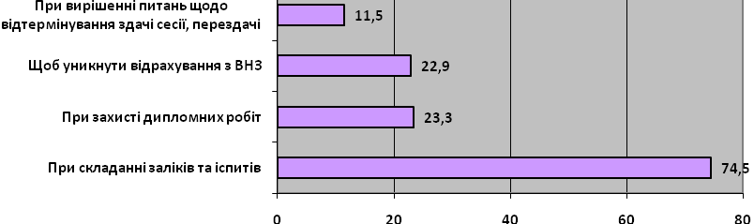
Рис.12. Оцінка поширеності корупційних ситуацій у ВНЗ (%)
Як бачимо, головні зусилля спрямовано на те, щоб забезпечити отримання потрібних оцінок під час сесії. Якщо це з якихось причин не вдалося, зусилля спрямовуються на те, щоб убезпечити себе від відрахування. І хоча відповідні практики значною мірою легітимовані, вони ще не набули ознак формалізації. Принаймні однозначних розцінок щодо розміру хабара за різні види послуг поки що не існує. Виявилося, що більшість опитаних або не знає про таку таксу (37%) або вважає, що конкретної ціни не існує і кожен вирішує це питання самостійно (32,9%). Лише 8,5% опитаних зазначили, що існує стандартна ціна за іспит або залік ще 21,5% вказали, що такса є, але залежить від конкретного випадку (складність іспиту, вимоги викладача тощо). Відповідно досить сильно коливалася і ціна іспиту, про яку повідомляли учасники опитування. Найменша вказана вартість дорівнювала 50 грн, найбільша сягала 4800грн. Причому характерно, що в останньому випадку респондент прямо вказав, що в нього не було вибору, бо він діяв під тиском вимог викладача. Цей доволі характерний приклад показує, що викладачі також продукують корумповані практики. Причому серед студентів, які вказали, що змушені були платити під тиском викладача, середній рівень ціни за іспит становить 475 грн., а серед решти опитаних 352 грн, і ця різниця є статистично значимою.
Отже, викладач виступає невід’ємним учасником корупційних практик: 29,9% студентів асоціюють корупцію у ВНЗ саме з проявом аморальностi викладачiв; 28,6% вважають одним із чинників корупції недостатню оплату їхньої працi; 20,3% зазначили, що до купівлі оцінок їх примусив зовнiшнiй тиск – «викладач натякав на необхiдностi дати хабар». При цьому про пряму корупційну активність викладачів свідчить те, що про можливість «купити» оцінку 28,9% опитаних дізналися від самого викладача.
Водночас головним каналом розповсюдження інформації про «купівлю» оцінок є самі студенти. 51,6% опитаних вважають, що про це можна дізнатися від студентів старших курсів, 36,3% звернулись би до однокурсників, 28% називають як джерело інформації старосту. Допоміжний персонал (лаборантів, методистів тощо) вважають за джерело потрібної інформації лише 13,9% опитаних.
Тож основним суб’єктом продукування корупційних практик студентство вважає самих студентів, які з тих чи тих причин не потребують того, що пропонує їм навчальний заклад, а саме знань. 45,8% опитаних вважають чинником виникнення хабарництва лінощі студентів та небажання вчитися; 35,8% називають серед чинників знецiнення самої вищої освiти, яке виражається в тому, що студенту потрiбний лише диплом, нарешті 22,8% вважають, що студенти, які працюють, беруть участь у корупційних практиках через нестачу часу. Відповідно, визначаючи, що спонукає студентiв вдаватися до «купiвлi оцiнок», переважна більшість опитаних (61,7%) називають власне бажання, мотивоване тим, що «легше заплатити, анiж щось вивчити».
Крім причин, що продукуються на рівні студентства та викладацького складу, чинниками виникнення хабарництва у ВНЗ студенти вважають загальне знецiнення моральних норм (29,9%) та вiдсутнiсть дiєвих форм боротьби з цим явищем у навчальному процесi (20,8%). Водночас, розглядаючи чинники, які могли б дієво сприяти тому, щоб студенти працювали самостійно, а не купували реферати, курсові тощо, студенти апелюють насамперед до внутрішніх детермінант. Найдієвішим, на думку студентства, мало б стати розуміння потрібності отримуваних знань (49,7%). Досить багато очікувань від викладачів, які мали б створювати у студентів зацікавленість процесом навчання, покращуючи якість викладання (40,8%). Серед зовнішні чинників найдієвішим вважають покращення матеріальної забезпеченості, що сприятиме концентрації лише на навчанні, а не на підробітках (29,3%). Показово, що орієнтація студентства на підсилення каральних санкцій практично удвічі менша, ніж на посилення внутрішньої мотивації. Вважають, що дієвою буде боротьба з цим явищем з боку викладачів 21,4%, а покладають надії на боротьбу з «продавцями» подібних послуг 20% респондентів.
Хоча студенти у більшості (65,1%) обізнані з тим, яку відповідальність тягне за собою звинувачення у корупції, це не надто стримує їх участь у корупційних практиках. Причому, зважаючи на те, що останні переважно не нав’язуються студентам, а продукуються ними зсередини, позиція молоді щодо необхідності протидіяти корупції у ВНЗ не надто активна (рис. 13). Ідею протидії корупції підтримало менше половини опитаних, причому готові це робити особисто лише 5%. Водночас третина опитаних вважає протидію не потрібною або безперспективною, а кожен п’ятий вагається зі своїм ставленням до протидії корупції у ВНЗ.

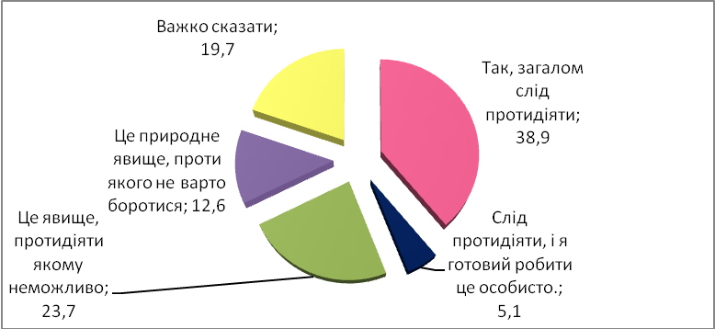
Рис.12. Оцінка студентами необхідності протидіяти корупції у ВНЗ (%)
Досвід особистісної протидії корупції мають лише 9,8% студентів. Більшість вважає, що це взагалі не студентська справа, перекладаючи тягар відповідальності на правоохоронні органи (57,6%). Серед можливих суб’єктів протидії називають також органи студентського самоврядування (32,6%), студентські профспілки (18,4%), молодіжні громадські організації (13,1%).
Що ж до внутрішніх заходів, які б сприяли подоланню корупції у ВНЗ, вони також чітко поділяються на кілька груп, що мають різну ступінь дієвості (табл. 6).

Таблиця 6
Оцінка дієвості заходів, спрямованих на подолання корупції (%)
Створення «телефону довiри» для студентiв | 34.7
Створення системи спiвпрацi з правоохоронними органами | 28.9
Доведення до вiдома студентiв їхнiх прав та механiзмiв, за допомогою яких вони можуть захищатися вiд корупцiї | 26.8
Пiдвищення зарплати викладачам | 21.8
Розробка детальних правил перескладання iспитiв | 19.0
Створення системи внутрiшнiх розслiдувань випадкiв корупцiї i ухвалення за їх результатами управлiнських рiшень | 18.9
Створення незалежної експертної комiсiї, яка могла б контролювати загальну якiсть знань поза iспитами | 17.9
Формування державного стандарту вимог до кожної спецiальностi i проведення незалежного тестування випускникiв ВНЗ | 17.2
Органiзацiя зберiгання письмових та iнших робiт студентiв для перевiрки якостi | 14.1
Створення системи попередження багаторазової здачi студентами тих самих письмових робiт по узгодженню з викладачами | 13.7
Насправдi корупцiю у ВНЗ подолати неможливо | 10.3

Найдієвішими заходами протидії студенти вважають «телефон довіри» (34,7%); створення системи спiвпрацi з правоохоронними органами (28,9%) та доведення до вiдома студентiв їхнiх прав та механiзмiв, за допомогою яких вони можуть захищатися вiд корупцiї (26,8%). Отже, головна відповідальність покладається на зовнішні структури, які мають стежити за тим, щоб подолати корупцію, і до яких у разі необхідності можна звернутися. Частина опитаних (21,8%) вважає, що справі зарадить підвищення зарплати викладачам. Водночас характерно, що усі пропоновані заходи, які мали б запобігти корупційним діям завдяки підсиленню контролю за навчальним процесом, введенню незалежної зовнішньої атестації випускників тощо, підтримують досить мало опитаних. Очевидно, що за умов, коли існуюча практика легітимована, поширена і загалом задовольняє студентство, будь-яке підсилення контролю у частині безпосередньої оцінки знань оцінюється як недієве, тому що фактично створить незручності, пов’язані з необхідністю здобувати знання, а не «купувати» оцінки.

Експертне дослідження було проведене Фондом «Демократичні ініціативи» ім. Ілька Кучеріва 24 червня – 4 квітня 2011 р.

- У чому основні причини розповсюдженості корупційних явищ у ВНЗ?

Аналіз експертних оцінок уможливлює побудову ієрархії причин:
Загальносуспільний рівень («загальна корумпованість суспільства»; «держава та частина суспільства є активними учасниками корупційних оборудок»). На цьому рівні корупцію спричиняють економічні, правові, організаційно-управлінські та соціально-психологічні чинники,які сприяють поширенню корупційних практик в усіх сферах.
Рівень інституту вищої освіти, де дія цих чинників опосередковується низкою деформацій
Деформації ринкових стосунків
- перенасиченість сучасного ринку праці випускниками ВНЗ («вищу освіту отримують, тому що «так треба». Навіть двірники з вищою освітою»);
- низька ринкова вартість фахівців, що здобувають вищу освіту («відсутність суттєвої різниці між доходами фахівців із вищою освітою і фахівців без вищої освіти»);
- нерозвиненість сучасного ринку праці з точки зору низького попиту на висококваліфікованих фахівців («відсутність зв’язку навчання і підготовки у ВНЗ із працевлаштуванням та заробітною платнею»);
- низька ринкова вартість праці викладачів.

Як наслідок – неможливість ефективно конвертувати культурний капітал в інші види капіталу («життя під час і після навчання у ВНЗ щедро підтверджує зайвість зусиль, які спрямовуються на здобуття освіти»).
Деформації нормативної системи
- руйнування жорсткої системи зовнішнього контролю (недієвість антикорупційного законодавства, безкарність хабарництва);
- руйнування внутрішнього контролю («звільнення від колишніх тоталітарних обмежень спричинили величезний брак почуття власної гідності та відповідальності, здатності бути самостійним суб’єктом свого життя»).

Як наслідок – низька дієвість чинників, стримуючих корупційні практики (страху покарання, осуду, сорому тощо).
Деформації ціннісної системи
- загальне знецінення моральності як необхідної складової, що визначає поведінку («позитивна моральна позиція сприймається не як цінний зразок для наслідування, а радше як маска, за якою криються більш меркантильні спонукання»);
- низька цінність саморозвитку («переважна більшість наших співгромадян намагається якомога вигідніше влаштуватися в житті за докладання мінімуму зусиль»);
- низька цінність освіти та знань («високий інтелект і наполеглива праця становлять лише відносну цінність»).
Як наслідок втрата мотивації:
на рівні студентства до набуття знань («вища освіта стала нагадувати супермаркет, де студенти часто мають спокусу все купити – знання перестали бути найвищою академічною цінністю»);
на рівні викладацького складу до сумлінного виконання професійних обов’язків («не обов’язково має йтися про пряму корупцію – може бути достатньо самого ставлення їх до навчання й освіти як не першорядних цінностей»).
Рівень організації навчального процесу, де виокремлюються специфічні чинники, що сприяють поширенню корупційних практик
  - державне замовлення і боротьба ВНЗ за місця державного замовлення, що блокує можливість відрахувань;
  - відсутність селекції при навчанні у ЗНЗ і при вступі до ВНЗ («практично всі отримують атестат зрілості і отримують право на вищу освіту, після цього практично відсутній відбір при вступі до ВНЗ»);
  - відсутність зовнішнього оцінювання на етапах навчання у ВНЗ;
  - суб’єктивність оцінювання знань студентів (оцінюють викладачі, які і викладають дисципліну, немає зовнішнього моніторингу);
  - застаріла методологія викладання і навчання («заохочує менторство викладача та відтворення інформації студентом»).

Як наслідок низький стартовий освітній рівень студентства, можливість маніпулювати оцінками, практичне гарантування отримання диплому кожному студенту незалежно від якості підготовки (викладач, який не продає оцінок ставить їх під тиском адміністрації, або потрібну оцінку ставить більш лояльний викладач).

Рівень громадянської протидії корупції

  - відсутність належного громадського контролю за вступною кампанією та екзаменаційними сесіями;
  - пасивність студентського самоврядування в питаннях викорінення корупції («відсутність солідаризованої позиції критичної маси студентства у боротьбі з корупцією»);
  - брак цехової солідарності серед викладачів у протидії зловживанням в освіті.
Як наслідок «нормалізація» корупційних практик у сприйнятті їх не лише безпосередніми учасниками, а й загалом студентсько-викладацьким складом ВНЗ.
- Як можна спонукати студентів вчитися, а не давати хабарі?

Заходи, запропоновані експертами, мають втілюватися на різних рівнях.

На загальносуспільному рівні необхідні глибинні зміни з формування у суспільстві запиту на розвиток нового типу суспільних відносин, не заснованих на корупції

Конкретизація щодо вищої освіти:

в економічній сфері
  - формування попиту на знання на ринку праці («доки батьки вважають за свій прямий обов’язок влаштувати дітей на роботу – корупція у ВНЗ буде процвітати»; «вчитися студента може спонукати тільки перспектива вигідно продати свої знання на ринку праці»);
  - справжня конкуренція на ринку праці;

в нормативній сфері
  - законодавча заборона надання «послуг» із написання рефератів, курсових і дипломних робіт, дисертацій. («Почати варто із заборони відповідної реклами. Справа не лише в обмеженні доступу до такої діяльності, а й у тому, що наявність відкритої стаціонарної реклами «легалізовує» такі «послуги», робить їх соціально та психологічно прийнятними»);

у ціннісній сфері
  - формування позитивного іміджу високоосвіченої (не просто дипломованої) людини («показувати її численні переваги над тими, хто залишається малоосвіченим, навіть маючи диплом»; «через орієнтацію на Європу, де освічену молодь цінують за її реальні переваги»).

На рівні інституту вищої освіти

в економічній сфері
  - підвищення платні викладачам з одночасним підвищенням вимогливості щодо належного виконання функціональних обов’язків («не будуть брати – не зможуть давати. Доведеться вчитись»);
  - фінансування кожного окремого року навчання залежно від успішності студента («реформувати систему фінансування освіти, коли викладач не буде принижений вимогами адміністрації втримувати бездарного студента за всяку ціну»);
в нормативній сфері
  - впровадження в Україні «західних» стандартів організації навчального процесу;
  - підсилення відповідальності викладачів за отримання хабара («потрібно взагалі позбавляти диплома або права викладання довічно»);
  - розмежування академічної та прикладної освіти, або принаймні чітке нормативне визначення міри їх поєднання на основі компетенцій, прописаних відповідно до Європейської кваліфікаційної рамки; у ціннісній сфері;
  - формування у студентів академічних цінностей та почуття академічної гідності («активізувати мобільність студентів, щоб вони могли принести з-за кордону не лише знання, а й нову нормальну академічну культуру»).

На рівні організації навчального процесу

Експерти, які представляють професорсько-викладацький склад пропонують:

  - запровадження зовнішнього оцінювання з основних предметів на визначених етапах навчання («зовнішнє тестування, перевірка та екзаменування викладачами, запрошеними з інших ВНЗ»);
  - запровадження технологій виявлення плагіату («уведення національної програми «Анти-плагіат» для перевірки самостійності виконання курсових і дипломних робіт»; )
  - об’єктивна оцінка результатів студентської праці на основі розробки єдиних критеріїв та незалежності суб’єктів оцінювання;
  - упровадження знеособлених форм перевірки та екзаменування;
  - жорстке дотримання правил оцінювання («контроль за самостійністю виконання контрольних робіт і підготовкою відповіді під час екзамену);
  - виключення з ВНЗ у разі невиконання студентом плану навчання.

Експерти, які представляють студентство, додатково акцентували необхідність:
  - зацікавити студента предметом та фахом, пояснити покликання професії;
  - підсилити академічну автономію ВНЗ, створити реальну можливість для вільного вибору (в розумних межах) студентом траєкторії навчання
  - впроваджувати нові форми активізації ролі студента у здобуванні; знань («давать такие задания, для которых необходимо прочитать много литературы, чтобы их выполнить. А не просто переписать из книжки»);
  - переносити в навчальному процесі акцент на прикладні знання, що сприятиме доланню поширеного серед студентства стереотипу про те, що «у ВНЗ вчиш одне, а потім на роботі вчиш нове»;
  - підвищити рівень викладання (подолати «небажання деяких викладачів якісно викладати свої курси (чи в силу небажання, чи в силу незнання»).

3. Що найбiльш дiєво сприятиме викоріненню корупційних практик у ВНЗ?

Експерти констатують, що проблема має вирішуватися насамперед через включення системи вищої освіти в загальну соціальну систему на основі дії ринкових механізмів:
- підвищення престижності вищої освіти, зокрема через запровадження механізмів суттєво більш високого рівня оплати фахівців з вищою освітою;
- підвищення конкурентності при відборі до ВНЗ і у процесі навчання у ВНЗ через скорочення мережі ВНЗ;
- впровадження економічно обґрунтованих обсягів наборів на спеціальності відповідно до попиту економіки і суспільства;
- ліквідацію державного замовлення і платність вищої освіти при запровадженні механізмів кредитування і допомоги соціально незахищеним верствам населення;
- впровадження фахових кваліфікаційних іспитів, які проводяться фаховими організаціями («ВНЗ, які не забезпечують академічного рівня, достатнього для наступного кваліфікаційного іспиту повинні збанкрутувати»);
- надання ВНЗ статусу «автономних університетів», що вкупі з вищенаведеним спонукатиме їх зацікавлювати студентів якістю отриманих знань.
Серед заходів, які слід впроваджувати в межах існуючої системи, експерти насамперед акцентують необхідність активізації у протидії корупції самого студентства через:
- доведення до вiдома студентiв їхнiх прав та механiзмiв, за допомогою яких вони можуть захищатися вiд корупцiї;
- створення «телефону довiри» для студентiв (якщо це буде зв’язок із незалежною від ВНЗ організацією);
- розширення повноважень органів студентського самоврядування в плані контролю за якістю надання освітніх послуг, а також залучення представників ОСС до складу екзаменаційних комісій.
Мінімізація участі у корупційних практиках викладачів пов’язується з:
- покращенням оплати їхньої праці;
- підсиленням засобів стримування через створення системи внутрiшнiх розслiдувань випадкiв корупцiї i прийняття за їх результатами управлiнських рішень;
- принциповою позицією університетських адміністрацій.
Експерти-студенти пропонують також:
- додатково стимулювати фінансово викладачів, які готові працювати зі студентами як наставники, керівники наукових робіт (проведення консультацій, редагування письмових робіт та ін.);
- створити можливість для студентів «голосувати ногами», тобто обирати кращих викладачів через систему вільного вибору траєкторії навчання.
Щодо заходів, які блокують корупційні практики через розрив безпосереднього контакту між студентом і викладачем:
- створення незалежної експертної комiсiї, яка могла б контролювати загальну якiсть знань поза іспитами;
- формування державного стандарту вимог до кожної спецiальностi i проведення незалежного тестування випускникiв ВНЗ.
Експерти констатували, що вони можуть мати лише відносний ефект, пересунувши корупцію на інший рівень («залишається проблема: хто контролюватиме і чи можна і його купити?».
Окремо виділили експерти і проблему боротьби з плагіатом. Пропонується описати в спеціальному положенні та довести до відома всіх учасників навчального процесу, що таке плагіат, і прописати процеси запобігання, відповідальності та прийняття рішень щодо плагіату, аж до процедури позбавлення диплому.
4. Чи підтримуєте Ви ідею формування державного стандарту вимог до кожної спецiальностi i проведення незалежного тестування випускникiв ВНЗ?
Більшість експертів підтримує такий крок проте застерігає від помилок при впровадженні його у життя, зокрема через бюрократизацію відповідних процедур і втрату самої ідеї незалежності (що відкриє новий простір для корупції).
Зауважується, що для впровадження необхідно отримати вичерпні відповіді на запитання:
Хто фінансуватиме такий проект?
Хто формуватиме відповідний стандарт?
Чи не стане він інструментом боротьби начальства з незгодними?
Які основи незалежного тестування?
Хто його організовуватиме?
Хто писатиме тести?
Чим вони будуть – заміною традиційних екзаменів чи лише їх перевіркою?
Як їх між собою узгоджувати?
Чи повинні проходити незалежне тестування усі випускники, чи слід обмежитися тільки спеціальностями соціального спрямування та підвищеного попиту (педагоги, лікарі, юристи, економісти)?

Прихильники незалежного оцінювання вважають, що воно сприятиме систематизації знань студентів-випускників, формуванню у них ширшого бачення своєї спеціальності, об’єктивній оцінці рівня знань випускника майбутнім роботодавцем.
Противники запропонованої ідеї зауважують, що вона суперечить автономії університетів, адже заперечує їх право на встановлення рівня підготовки фахівців. Атестація випускників має відбуватися з врахуванням стандартів щодо компетенцій, визначених при акредитації спеціальності, але диплом має відображати специфіку навчання саме в конкретному університеті, а не в державі загалом.
Компромісне рішення передбачає розведення академічної та професійної освіти (розрізнення професії та спеціальності). ВНЗ мають давати диплом, що підтверджує набуття спеціальності, а професійне співтовариство проводити свої іспити і видавати сертифікат, що підтверджує професійну кваліфікацію.

5. Хто, на Вашу думку, має насамперед протидiяти корупції у вишах і як саме?
Експерти констатують, що протидія корупції у вишах має здійснюватися різними суб’єктами на різних рівнях.

На загальнодержавному рівні

Державними органами – Міністерство освіти, прокуратура, СБУ. Пропонується також спеціально створити організацію, непідконтрольну ВНЗ (можливо навіть поза владою міністерства освіти).

Громадськістю, насамперед освітньою та науковою, яка має об’єднати зусилля адміністрації, викладачів та студентів та вимагати від державних органів подолання соціальних передумов корупції — недофінансування освіти, перевантаженості викладачів та студентів тощо.

Держава має протидіяти корупції у ВНЗ через підвищення оплати праці викладачів, фінансування місць державного замовлення щорічно залежно від успішності, запровадження стандартизованих зовнішніх екзаменів.

Керівництво, вчені ради і студентське самоврядування вищих навчальних закладів – через встановлення і дотримання етичних стандартів для викладачів і студентів.

Водночас експерти ставлять під сумнів як здатність боротися з корупцією правоохоронних органів ( «існуючі – апріорі не спроможні»), так і можливості громадськості («високою є ймовірність, що під виглядом «боротьби з корупцією» та від імені громадськості обстоюватимуться чиїсь окремі, далекі від соціальної справедливості, інтереси»).

На рівні самих вишів протидіяти корупції мають насамперед:

- керівництво вишу (забезпеченням об’єктивності в оцінюванні знань та вирішення конфліктів у цій сфері);
- органи студентського самоврядування, студентські профспілки («оприлюдненням інформації про викладачів-хабарників і студентів-хабародавців»);
- самі викладачі («тим, що не братимуть хабарів») і студенти («тим, що викриватимуть випадки хабарництва серед викладачів»).
6. Як Ви вважаєте, чому студенти настільки терпимі до корупції?
Експерти виокремили різні групи студентів, які по-різному вмотивовані.
Студенти, які зацікавлені у існуванні корупції.
Вдаються до купівлі оцінок:
- через лінощі («можна не перенавантажуватися, а просто купити оцінку. Так, як хліб в магазині. Це ж просто! Не треба тісто місити, воду носити»);
- через те, що працюють і не мають часу на підготовку;
- через те, що не вважають за потрібне вивчати «непрофільні» курси.
Студенті, які не купують оцінок.
- терпимі до корупції, бо переконані, що її неможливо викорінити;
- не засуджують корупцію, бо вважають, що вона їм не заважає («пока коррупция не касается их лично, то ничего и делать не возникает желания»);
- їм взагалі байдужий навчальний процес із усіма його складовими.

7. Що можуть зробити студентські організації у боротьбі з корупцією?
Експерти виокремили наступні напрямки діяльності:
Здійснювати постійний моніторинг студентського середовища з метою виявлення фактів хабарництва.
Співпрацювати з керівництвом вишу у напрямках боротьби з проявами корупції.
Виконувати роль пропагандиста (зокрема у плані донесення до студентів їхніх прав та обов’язків і трактування цих положень).
Створювати кодекси честі Студента, за порушення яких останні будуть «по-іншому» сприйматися студентським загалом.
Створювати і пропагувати позитивний імідж студента, який самостійно вчиться, а не купує оцінки.
Розповсюджувати досвід ефективних спроб протидії корупції.

Водночас експерти зауважили, що студентським організаціям важко дієво протистояти корупції через їх нечисленність.

Список експертів
Вадим Васютинський – завідувач лабораторії Інституту соціальної і політичної психології.
Алла Волошина – віце-президент ТО «ТОРО».
Лілія Гриневич – докторант Інституту педагогічної освіти та освіти дорослих Національної академії педагогічних наук України, координатор напряму «Суспільство знань» партії «Фронт змін».
Тарас Добко – Український католицький університет.
Сергій Квіт – ректор Університету «Києво-Могилянська Академія».
Олена Злобіна – завідувачка відділом соціальної психології Інститут соціології НАН України.
Марія Зубрицька – проректор Львівського національного університету.
Павло Полянський – Голова правління ГО «Центр освітнього моніторингу».
Сергій Раков – професор Харківського національного педагогічного університету.
Інна Совсун – керівник освітніх проектів Центру дослідження суспільства.
Іван Тодоров – професор Донецького національного університету.
Олег Шаров – перший проректор Університету економіки та права «Крок».
Були опитані представники наступних студентських організацій:
Української асоціації студентського самоврядування.
Студентського парламенту Вінницького національного технічного університету.
Донбаської асоціації розвитку студентського самоврядування.
Студентської ради м. Києва.
Студентської рада Автономної республіки Крим.

Студенти контрактної форми становили 63,5% від загальної кількості опитаних
Студенти заочники становили 12,4% від загальної кількості опитаних.

